**FORMATO PARA EL DESARROLLO DE COMPONENTE FORMATIVO**

|  |  |
| --- | --- |
| PROGRAMA DE FORMACIÓN | Tecnólogo en supervisión en procesos de confección |

|  |  |
| --- | --- |
| NÚMERO DEL COMPONENTE FORMATIVO | 004 |
| NOMBRE DEL COMPONENTE FORMATIVO | Patronaje digital de prendas de vestir |
| BREVE DESCRIPCIÓN | Explicar el manejo de Softwares para la elaboración de patrones y escalado digital, es parte de la comprensión de esta temática, es por ello que se abordará todo el proceso de digitalización a partir del  reconocimiento de la interfaz, hasta el proceso de trazo automático. Se abordarán los softwares Audaces 360 y OptiTex en detalle; y Gerber se abordará de manera general. |
| PALABRAS CLAVE | CAD, Optitex, Trazado, Audaces, patronaje digital. |

|  |  |  |  |
| --- | --- | --- | --- |
| COMPETENCIA | 290601222 - Dirigir la confección de prendas de vestir según técnicas de  Supervisión y manufactura. | RESULTADOS DE APRENDIZAJE | 290601222-3. Interpretar patrones de prendas según requerimientos de ficha técnica y/o orden de producción. |

|  |  |
| --- | --- |
| AREA OCUPACIONAL | 9 - procesamiento, fabricación y ensamble |
| IDIOMA | Español |

* 1. **TABLA DE CONTENIDOS**

**Introducción** 2

**1. Audaces 360** 2

**Características Audaces Patrones** 3

**1.1 Funciones básicas** 6

**1.2 Patronaje en Audaces de prendas inferiores y superiores** 9

**1.3 Escalado de patrones en “Audaces Patrones”** 10

**2. OptiTex** 12

**Características del software OptiTex** 13

**2.1 Funciones básicas de PDS** 15

**2.2 Patronaje en OptiTex de prendas inferiores y superiores** 21

**2.3 Escalado de patrones en Marker OptiTex** 22

**3.** **Gerber** 25

1. **DESARROLLO DE CONTENIDOS:**

# **Introducción**

En la supervisión de procesos de confección, desde el que hacer es importante interpretar los patrones de las prendas según requerimientos de ficha técnica y orden de producción, para cumplir con este propósito se hace necesario el aprendizaje en el desarrollo de moldes, planos, y escalados en softwares especializados de patronaje, la industrialización y modernización de procesos exige cada vez más, el conocimiento básico y destreza en el manejo de programas digitales, en este caso se aprenderá el manejo básico de tres (3) de ellos, Audaces 360, OptiTex y Gerber para los procesos productivos según disponibilidad de la empresa.

El manejo un software permite optimizar tiempos en la elaboración de patrones en las diferentes líneas de producción. La inmersión en el mundo digital se hace cada vez más predominante; es por ello, que en este espacio se hará un reconocimiento de la interfaz y el manejo de diferentes tipos de herramientas sin embargo el conocimiento técnico sobre el desarrollo de patrones o moldes ya ha sido adquirido y se implementará la misma base teórica trabaja de manera manual, dentro de la cadena de producción uno de los pasos del patronaje corresponde a trazo y corte, en este espacio se hará un con texto general, bajo la terminología de producción industrial en trazo y corte, este tipo de vocabulario, herramientas y conocimiento hace parte de los conceptos en cultura general qué debe tener un patronista.

# **1. Audaces 360**

Como ya se ha mencionado dentro del sector productivo de la moda, hay diferentes softwares que permiten optimización de todos los recursos que comprende una empresa dentro de los departamentos de producción, uno de ellos es el dedicado a la generación de modelos o diseños integrado generalmente por:

* Diseñadores de moda.
* Diseñadores gráficos.
* Patronistas.
* Escaladores.
* Trazadores.

Estos oficios deben desarrollarse con tal agilidad que permita la producción masiva de las prendas de vestir dentro de una fábrica, y para responder a ellos varias empresas han logrado el desarrollo de software permitiendo generar mayor rendimiento, este es el caso por ejemplo de Audaces 360, que ofrece un paquete completo para suplir este tipo de necesidades.

|  |  |
| --- | --- |
|  | Audaces 360 es un conjunto de software que integra las etapas creativa y productiva para desarrollar la planeación de una empresa o fabrica dentro de sus diferentes líneas, estos softwares son:   * Audaces Idea: para la creación de fichas técnicas y geometrales digitales. * Audaces 4D: desarrollo de elementos, prendas en 4D. * Audaces ISA: gestión de colecciones, programador. * **Audaces Patrones**: desarrollo de patronaje y escalado de prendas. * Audaces Tizada: desarrollo de trazo de moldes a partir del patronaje de prendas. * Audaces Supera: servidor velos de tizadas. |

Como se puede observar, esta línea de software suple cada una de las áreas dentro de los departamentos productivos integrados en el departamento de la generación de modelos de prendas de vestir, a continuación, se describirán las características generales del software enfocado en el desarrollo de patrones y escalado de prendas de vestir.

## **Características Audaces Patrones**

Audaces Patrones permite construir de manera dinámica patrones con alta precisión para ello emplea una ubicación espacial basada en el plano cartesiano y ángulos que permiten ser muy exactos en el momento de generar cualquier tipo de patrón, adicionalmente permite construir patrones con nivel avanzado como ecualizaciones y amplitudes, entre otros.

Su interfaz es muy intuitiva pues está diseñado para que el programa en sí mismo, le indique al usuario el paso a seguir en cada herramienta que se vaya a implementar, este software escala y modifica patrones ya creados.

Figura 1. Interfaz general de Audaces Patrones

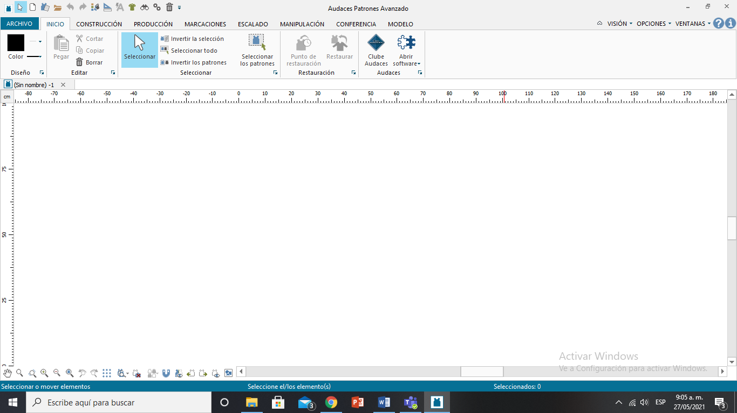

Fuente: SENA 2021

Dentro de sus características generales:

|  |  |
| --- | --- |
| Ilustración del concepto de actividad del desarrollador vector gratuito | * No requiere de programación especial para disponer los patrones para la tizada (trazo). * Se pueden copiar moldes o patrones de un archivo a otro sin necesidad de generar un nuevo archivo. * Cuenta con funciones de guardado en versiones anteriores y se pueden abrir sin ningún inconveniente. * Contiene herramientas que propician la construcción de patrones desde cero, transformación, marcaciones, mediciones, escalado y posee características que permiten el complemento con los demás paquetes de softwares. * Interfaz intuitiva y muy fácil de manejar. * Se pueden imprimir moldes o patrones directamente a una impresora a la escala que se desee. * No hay límite de espacio, es demasiado amplio para poder integrar en un mismo archivo muchos patrones. * Permite la marcación de cada uno de los nombres de los patrones, descripciones o acotaciones especiales que se necesiten para el ploteo de los moldes. * Cuenta con herramientas de texto. * Cuenta con sistema de contraseñas para archivos determinados, favoreciendo la confidencialidad. Esto sucede dado que en varias empresas manejan básicos estrella, en los que no todo el personal está autorizado a entrar y trabajar sobre ellos, solo aquel personal autorizado por la empresa. * El programa que complementa a Audaces Patrones es Audaces Tizada, en donde una vez se terminan de desarrollar el respectivo patronaje y escalado se pasa al trazado de los moldes en un espacio que está determinado a partir de anchos de tela y largos de tendido para producción, lo cual posteriormente pasara a ser el plano que guie el tendido y corte de la producción a confeccionar |

***Figura 2.*** Interfaz Audaces Tizada

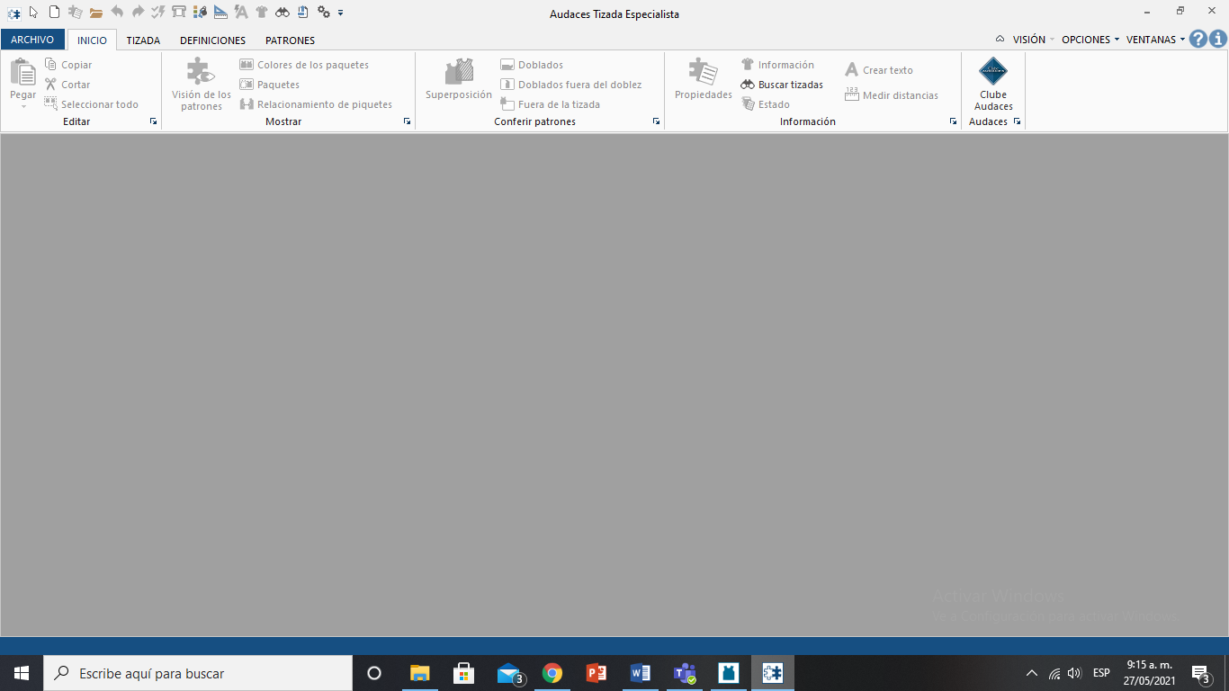

**Fuente:** SENA, 2021

|  |
| --- |
| A continuación, le invitamos a visualizar el video de “Herramientas digitales moda”, en donde se podrá apreciar el paso a paso para la elaboración de un patrón en el Software.    Video: Audaces Tizada |

## **1.1 Funciones básicas**

Este programa cuenta con una serie de pestañas que tiene integrado de manera secuencial, sin embargo, las vistas se pueden configurar y ajustar según lo considere el patronista, a continuación, se muestran cada una de las pestañas:



Para profundizar en la comprensión del funcionamiento de las herramientas básicas del programa, se invita a visualizar los siguientes videos:

|  |  |
| --- | --- |
| * + - 1. Interfaz de audaces |  |
| * + - 1. Elementos básicos de audaces |  |
| * + - 1. Elemento vs Patrón |  |
| * + - 1. Snap clásico automático |  |

## **1.2 Patronaje en Audaces de prendas inferiores y superiores**

Para observar cómo se patrona en el software Audaces patrones es importante reconocer como se ve un patrón

***Figura 11.*** Patrón audaces

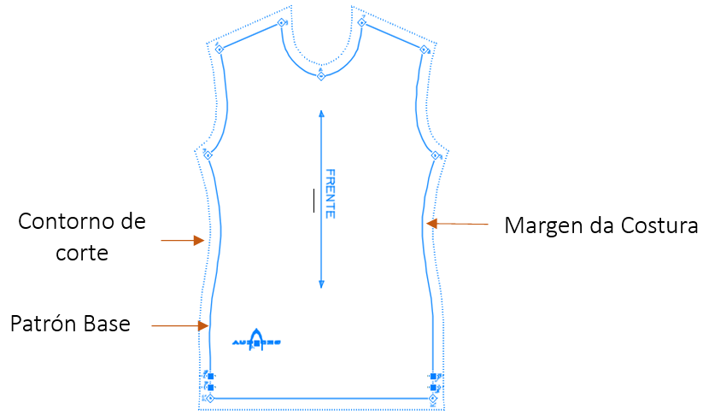

Fuente: SENA, 2021

A continuación, se observa un patrón escalado con costuras

Figura 12. Patrón Audaces escalado con costuras

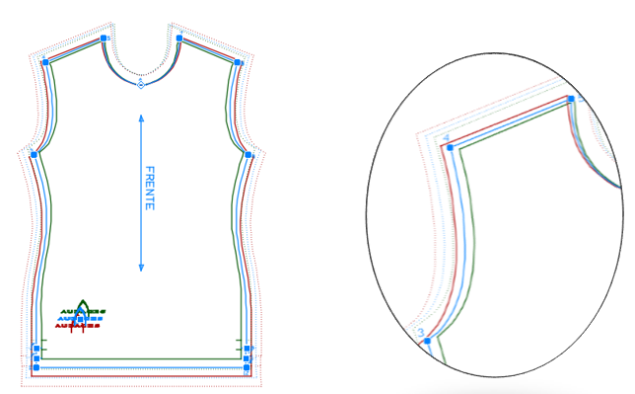

Fuente: SENA, 2021

Para observar cómo funciona el programa ya entrado en práctica se invita al aprendiz visualizar el siguiente video sobre la creación de una prenda inferior en el software de Audaces Patrones

|  |
| --- |
| Panty clásico |

Así mismo, se invita al aprendiz a profundizar en la creación e interpretación de una prenda superior en el software de Audaces Patrones, teniendo en cuenta que ya se pudo ver como se construía un patrón desde cero, en el video se podrá observar un ejercicio de interpretación.

|  |
| --- |
| Brassier altura de copa |

## **1.3 Escalado de patrones en “Audaces Patrones”**

Como se ha mencionado para dar una correcta aplicación a las herramientas de escalado se debe tener presente que se aplicarán las medidas o datos numéricos acordes a la metodología del patronista y/o escalador, para ello en el programa se debe establecer las tallas primero a partir del patrón base, como se muestra en la imagen siguiente, una vez creado el patrón, se le da clic derecho y se selecciona propiedades, seguido, se pincha en la pestaña de escalado y se asignan las respectivas tallas

Figura 13. Propiedades, escalado para asignación de tallas

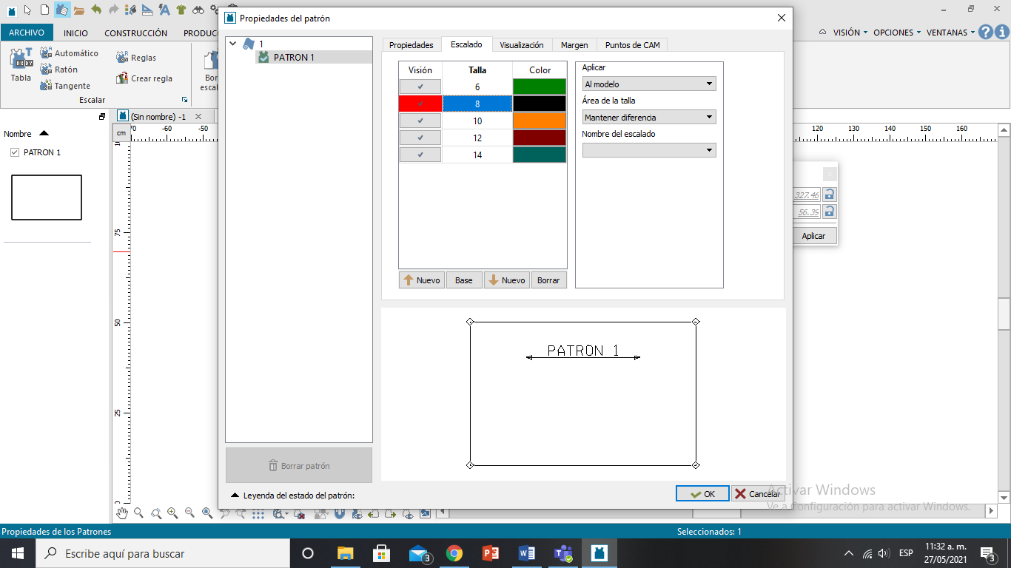

Fuente: SENA, 2021

En la figura anterior se observa que la talla base, está señalada por el programa en rojo y las demás no, a estas se les asigna colores diferentes, pinchando en cada uno de los cajones, esto para cuando se esté escalando se puedan diferenciar las líneas de los patrones resultantes.

Figura 14. Escalado por tabla

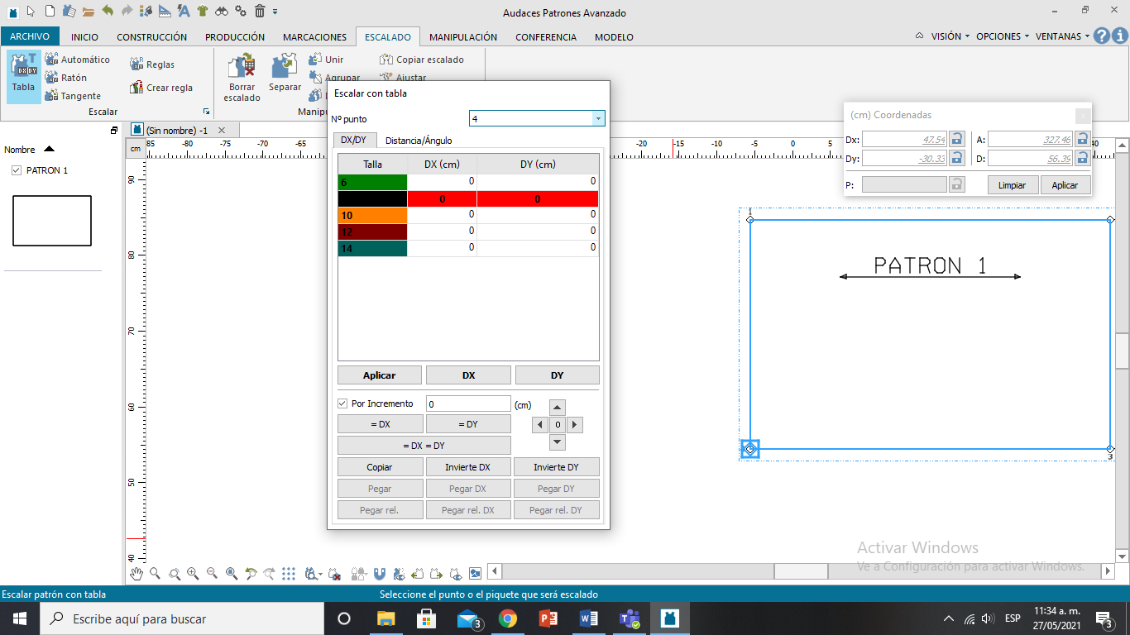

Fuente: SENA, 2021

En la figura anterior se observa que una vez se pincha en tabla dentro de la pestaña de escalado se abre una ventana en la que en cada casilla se asignaran lo valores a escalar, también se observa otros botones en la parte inferior que sirve para agilizar este proceso, para comprender más sobre el escalado, se invita a visualizar el video:

|  |
| --- |
| Escalado Brassier corte horizontal |

# **2. OptiTex**

OptiTex es un sistema CAD/CAM (Diseño asistido por computador y Manufacturas Asistidas por Computador) 2D y 3D, el cual mejora la rentabilidad en las empresas permitiendo un ahorro de tiempo y minimización del desperdicio de la materia prima, en la elaboración de sus productos. Este software es el más utilizado en Colombia actualmente por las empresas manufactureras.

En esta unidad temática el enfoque se realiza en patrones únicamente de la línea femenina, sin embargo, cabe resaltar que las herramientas del programa y manejo de interfaz, aplica para cualquier línea, debe tener en cuenta el desarrollo del trabajo manual para aplicarlo de manera digital.

OptiTex ofrece un paquete completo para suplir este tipo de necesidades, estos softwares son:

* **PDS**: sistema de diseño de patrones, también se pueden anexar por la mesa digitalizadora.
* **Marker:** es el acomodo de piezas para el corte industrial, se puede realizar de forma manual o automática. Reportes del trazo.
* **RunwayViewer**: es un sistema de simulación de prendas en un avatar que puede ser personalizado según la tabla de medidas, se basa en las características de los patrones realizados en PDS y en las características precisas de las telas reales.

A continuación, se describirán las características generales del software enfocado en el desarrollo de patrones y escalado de prendas de vestir.

## **Características del software OptiTex**

Optitexpermite construir de manera dinámica patrones con alta precisión para ello emplea una ubicación espacial basados en el plano cartesiano y ángulos que permiten ser muy exactos en el momento de generar cualquier tipo de patrón, partiendo de figuras geométricas o líneas dibujadas. Cabe resaltar que el escalado se realiza en este software también.

Su interfaz es muy intuitiva generando que el mismo programa le indique el paso a seguir en cada herramienta que se vaya a implementar, escala y modifica patrones ya creados.

Figura 15. Interfaz general de OptiTex PDS

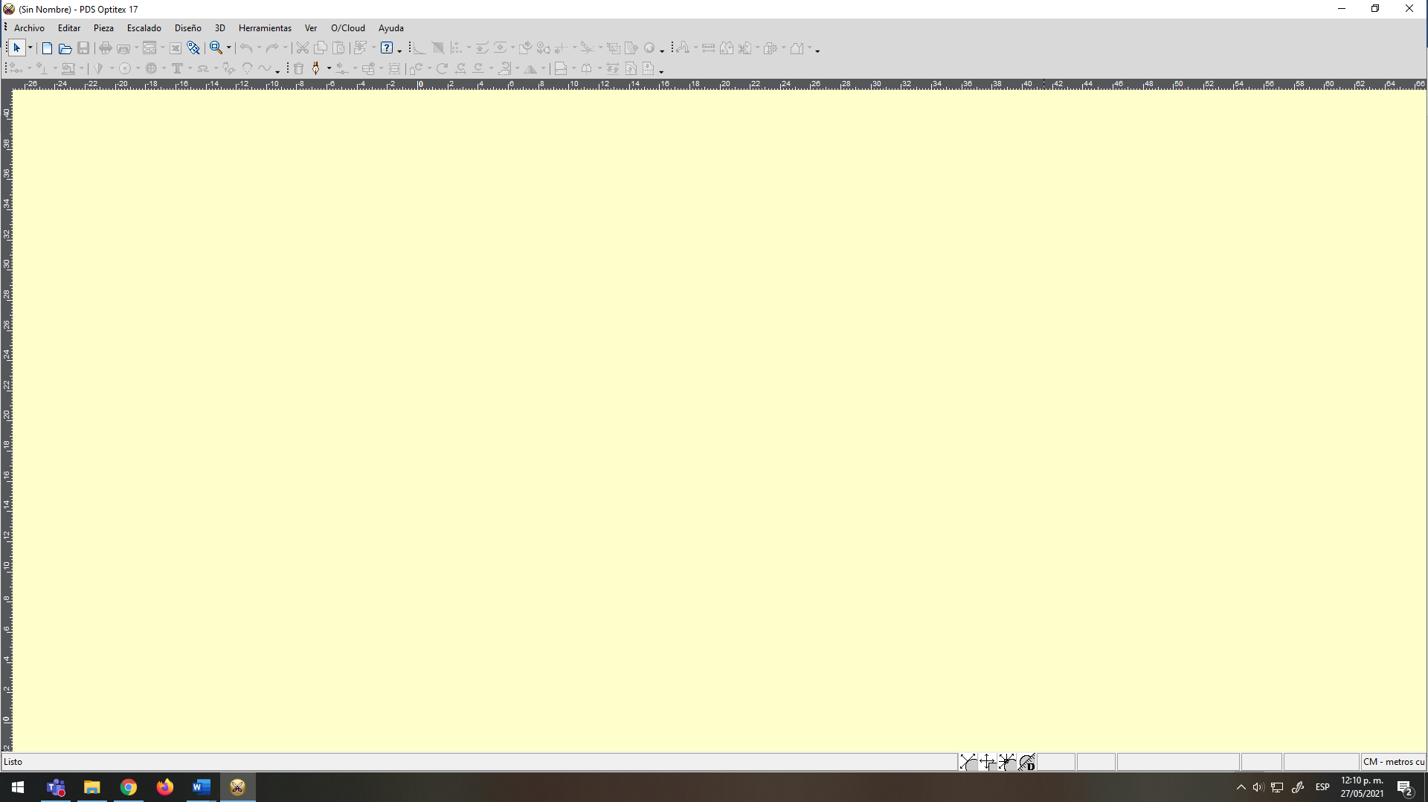

Fuente: SENA 2021

Dentro de las características generales de PDS se encuentran:

|  |  |
| --- | --- |
| * Se pueden copiar moldes o patrones de un archivo a otro sin necesidad de generar un nuevo archivo. * Cuenta con funciones de guardado en versiones anteriores y se pueden abrir sin ningún inconveniente. * Contiene herramientas que propician la construcción de patrones desde cero, transformación, marcaciones, mediciones, escalado y posee características que permite el complemento con los demás paquetes de softwar. * Importación y exportación de diferentes extensiones de patrones realizados en otros softwares de trazo de aplicaciones CAD/CAM. * Interfaz intuitiva y muy fácil de manejar. * Se pueden imprimir moldes o patrones directamente a una impresa a la escala que se desee. * No hay límite de espacio, es demasiado amplio para poder integrar en un mismo archivo muchos patrones. * Cantidad de características: ojales, pinzas, pliegues, costuras, manejo de curvas complicadas, esquinas, cortes, técnicas avanzadas de medición, botones y piquetes. * Permite la marcación de cada uno de los nombres de los patrones, descripciones o acotaciones especiales que se necesiten para el ploteo de los moldes. * Cuenta con herramientas de texto. * El programa que complementa a OptiTex PDS es Marker, en donde una vez se realice el trazado de los moldes en un espacio que está determinado a partir de anchos de tela y largos de tendido para producción, es posible pasar a hacer el plano que guie el tendido y corte de la producción a confeccionar. * Facilidad de creación de reportes. * Reporte de información de piezas a Excel para integración con cualquier generador de reportes a su gusto. | Ilustración del concepto de mecanografía de código vector gratuito |

En complemento con lo anterior, dentro de las características generales de Marker encontramos:

|  |  |
| --- | --- |
| Ilustración del concepto de modelado 3d vector gratuito | * Mayor precisión al trabajar en telas de rayas y cuadros, para diferentes repites ya sean regulares o diagonales. * Detección automática de moldes con intersección. * Permite importar la tela o escanearla. * Capacidad de cambiar cualquier parámetro. * Opciones y herramientas que permiten lograr un mejor rendimiento en la eficiente del trazo. * Cambio de cantidades, cambio de dimensiones de trazo, número de capas, y todos los demás parámetros del sistema en cualquier momento. * Permite realizar un cálculo óptimo de capas y sobrantes de materia prima. * Manejo de paquetes completos en el trazo. |

***Figura 16.*** Interfaz Marker

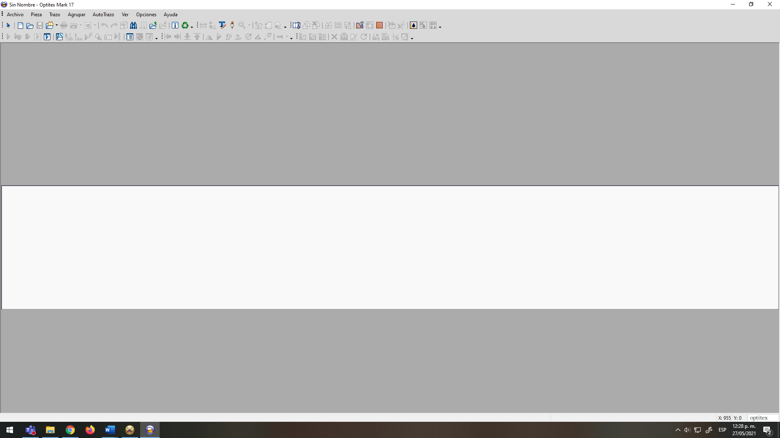

**Fuente:** SENA, 2021

|  |
| --- |
| A continuación, le invitamos a visualizar el video de “Herramientas digitales moda”, en donde se explica y profundiza la funcionalidad de Marker.    Trazado de patrones MARKER |

## **2.1 Funciones básicas de PDS**

El programa cuenta con una serie de pestañas integradas de manera secuencial, sin embargo, las vistas se pueden configurar y ajustar según lo considere el patronista.

Para el manejo e implementación del software de patronaje es necesario acudir tener conocimientos de patronaje y escalado asociados a la elaboración de básicos.

***Figura 17.*** Divisiones en la interfaz PDS

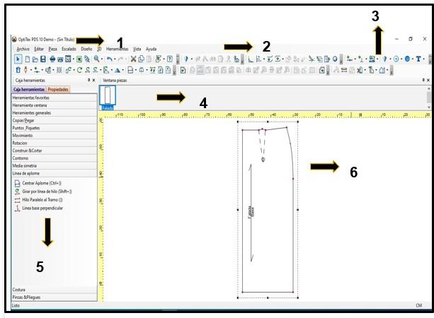



**Fuente:** SENA, 2021

A continuación, vamos a conocer la configuración y utilización de las herramientas básicas antes de iniciar con la elaboración de patrones digital y escalado.



## **2.2 Patronaje en OptiTex de prendas inferiores y superiores**

Para patronar en el software OptiTex lo más común es partir de un rectángulo, conformado con la medida más ancha y la medida más larga por utilizar. Por ejemplo, en una falda utilizamos para el ancho del rectángulo el contorno más grande que sería la cadera y para el alto, ubicamos el largo de la falda. Esta acción se realizada con los siguientes pasos: Menú barra Pieza / Nueva Pieza / Crear rectángulo

***Figura 27.*** Creación de rectángulo

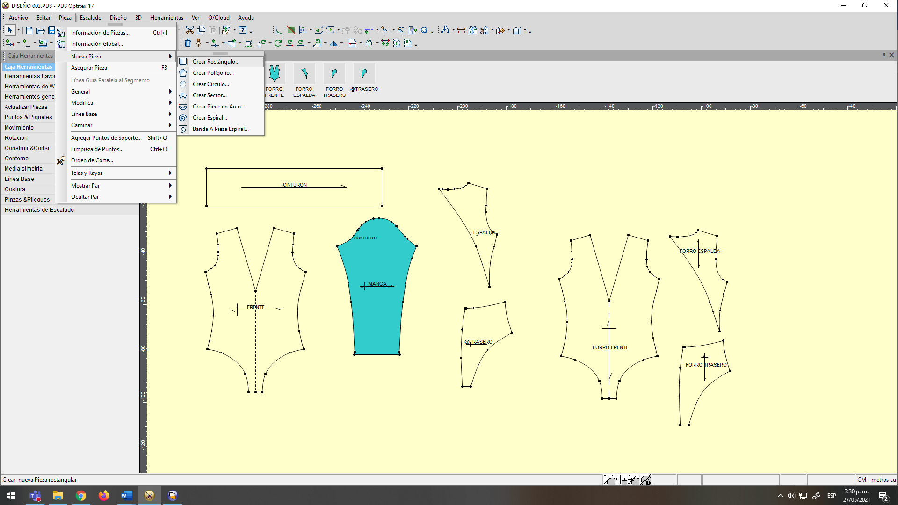

Fuente: SENA, 2021

Para observar cómo funciona el programa en práctica se recomienda ver los siguientes videos sobre creación de prendas en el software de PDS:

|  |  |
| --- | --- |
| 1. Trazo de la falda |  |
| 1. Trazo de la base superior femenina |  |
| 1. Traslados de pinza |  |
| 1. Cortes base superior femenina |  |
| 1. Blusa hasta la cadera delantero |  |
| 1. Blusa hasta la cadera espalda |  |
| 1. Cortes princesa y francés |  |
| 1. Modelos de faldas |  |

## **2.3 Escalado de patrones en Marker OptiTex**

El escalado en Marker también se trabaja con plano cartesiano en coordenadas X, Y; en este caso se encuentra con una variación que se presenta como dy, dx. Y si el movimiento es para -X o -Y se debe escribir el numero con el signo menos (-) adelante.

A nivel general el escalado digital o a través de un software de patronaje, se trabaja de la misma manera o con el mismo análisis que se hace de forma manual, en esta ocasión únicamente se va a trabajar la programación, interfaz y herramientas del programa para hacer cualquier tipo de escalado, se tomará como referente únicamente la base de falda, sin embargo, estos mismos pasos y esta configuración se debe realizar para cualquier tipo de base, prenda, trazo, molde o interpretación.

***Figura 28.*** Escalado

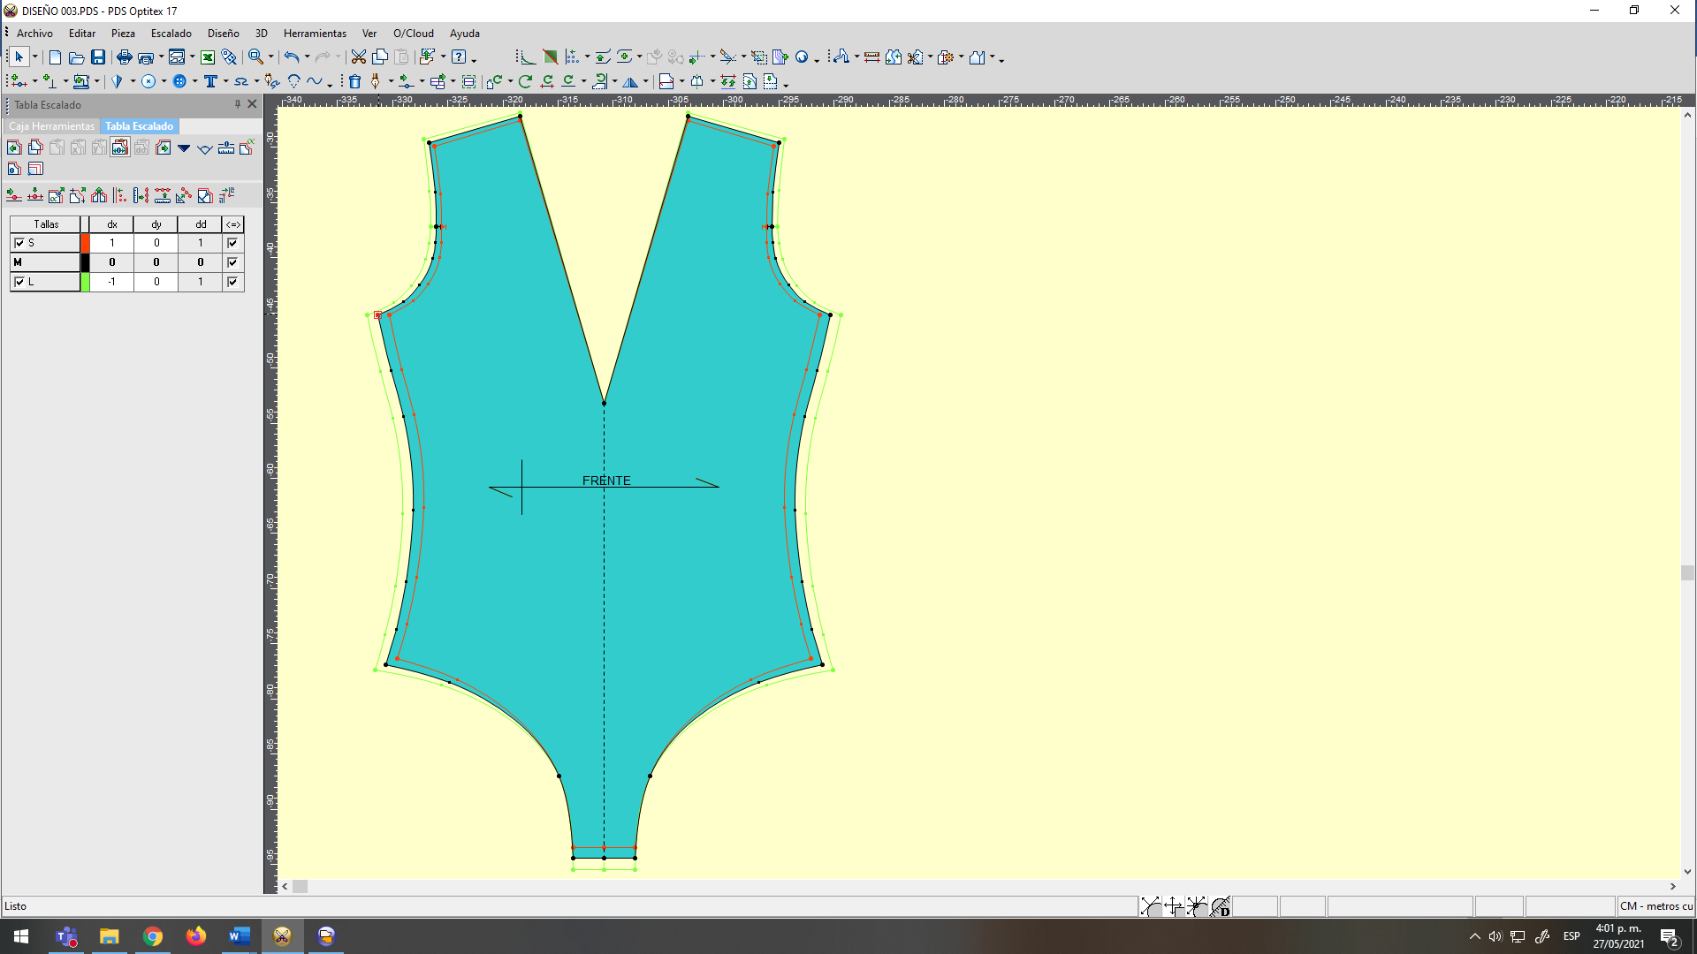

Fuente: SENA, 2021

**Preparación para iniciar el escalado:** Partimos de un patrón elaborado con aumentos de costura.

1. Revisar que los puntos que escalan tengan atributos de escaldo y los puntos que no deben escalar (según la prenda) se les debe quitar el atributo de escalado.
2. Crear el cuadro de tallas en que queremos escalar el diseño trazado. Para ello vamos a barra de menú ESCALADO, activamos TABLA DE TALLAS o comando **Shif+F4**. En esta ventana utilizamos el botón INSERTAR para crear tallas menores a la talla básica y el botón AGREGAR, para crear tallas mayores a la talla base. En nuestro caso crearemos el cuadro de tallas de la 6 a la 18 para patronaje femenino. Cada vez que creamos una talla podemos desplegar el cursor que aparece debajo de la casilla color para asignar colores diferentes a cada talla en el nido de escalado. La tecla BORRAR se utiliza para eliminar las tallas creadas.

***Figura 29.*** Apertura de tabla de tallas

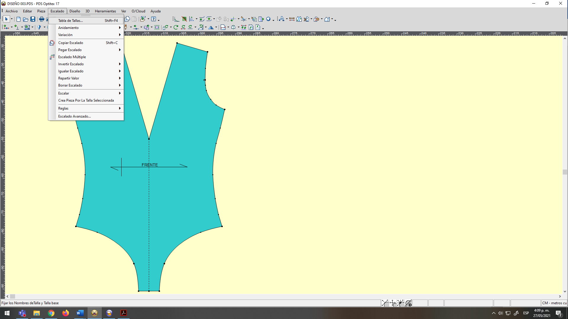

Fuente: SENA, 2021

***Figura 30.*** Tallas

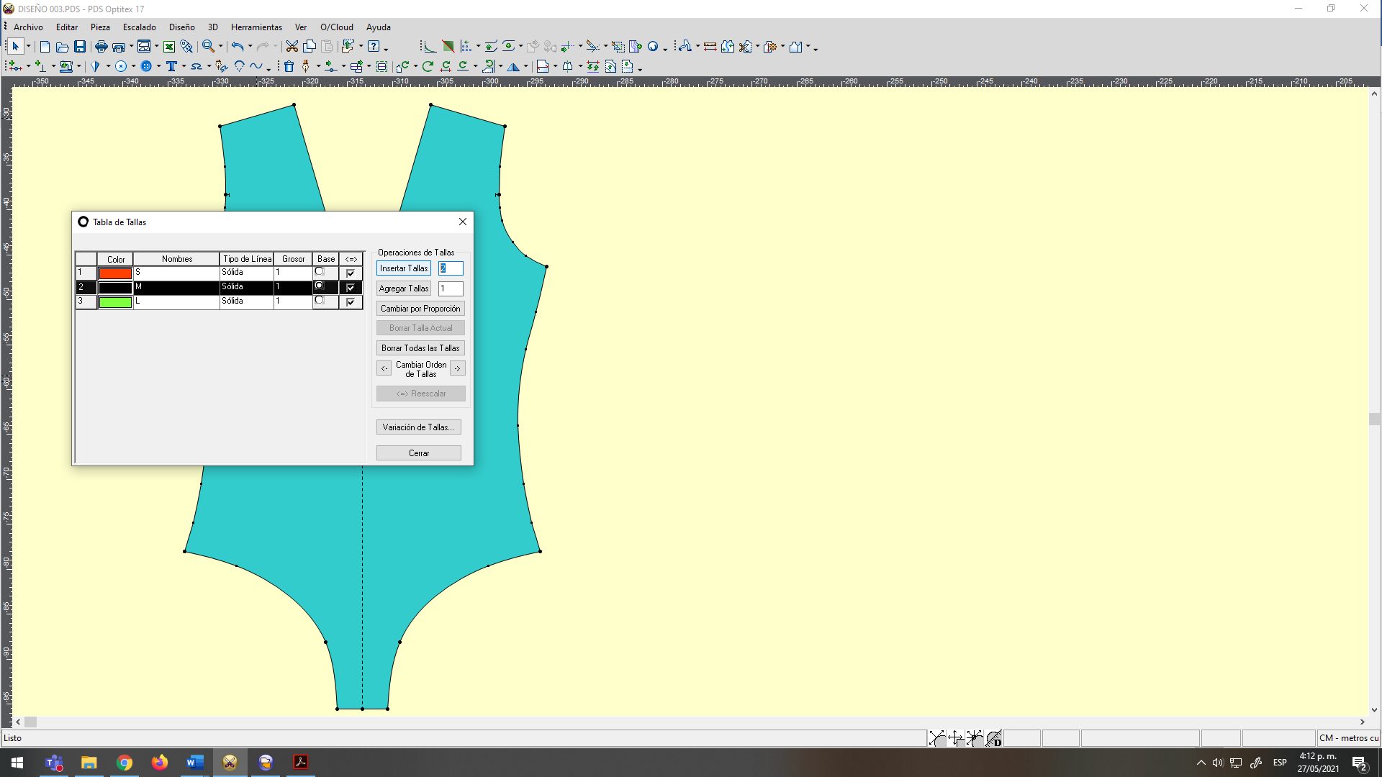

Fuente: SENA, 2021

Para ampliar la información le recomendamos revisar los recursos que se presentan a continuación, en los que podrá conocer el paso a paso para la realización de este proceso.



Pasos para escalar en Optitex



Escalado en optitex

# **Gerber**

Es un software destinado a la creación de patrones digitales, aunque es poco utilizado en la actualidad, aún existen empresas que lo manejan dentro de sus procesos productivos, es por ello que se trae a colación, pero no profundizaremos en él. Es un software especializado en diseño de modas, el cual permite visualizar las prendas de forma tridimensional (3D) a partir de patrones de trazo plano, este analiza los detalles del patrón y aplica automáticamente los cálculos.

El software Gerber consta de varios programas que están agrupados en una barra de herramientas llamada "*LaunchPad*" que aparece en la interfaz:

* **Procesos patrones**: aquí podremos introducir las piezas (si tenemos la opción SILO). Hace posible escalar y modificar nuestros patrones.
* **Creación de marcadas**: se realiza la marcada de los moldes, los límites de extendido, permisos para giros en piezas, parámetros de separación entre piezas en marcadas.
* **Plotter y corte**: las marcadas que deseemos al plotter, configuración de envió al plotter.
* **Accuamark**: permite transformar patrones 2D (bidimensional) a 3D

***Figura 31.*** Interfaz para patronar

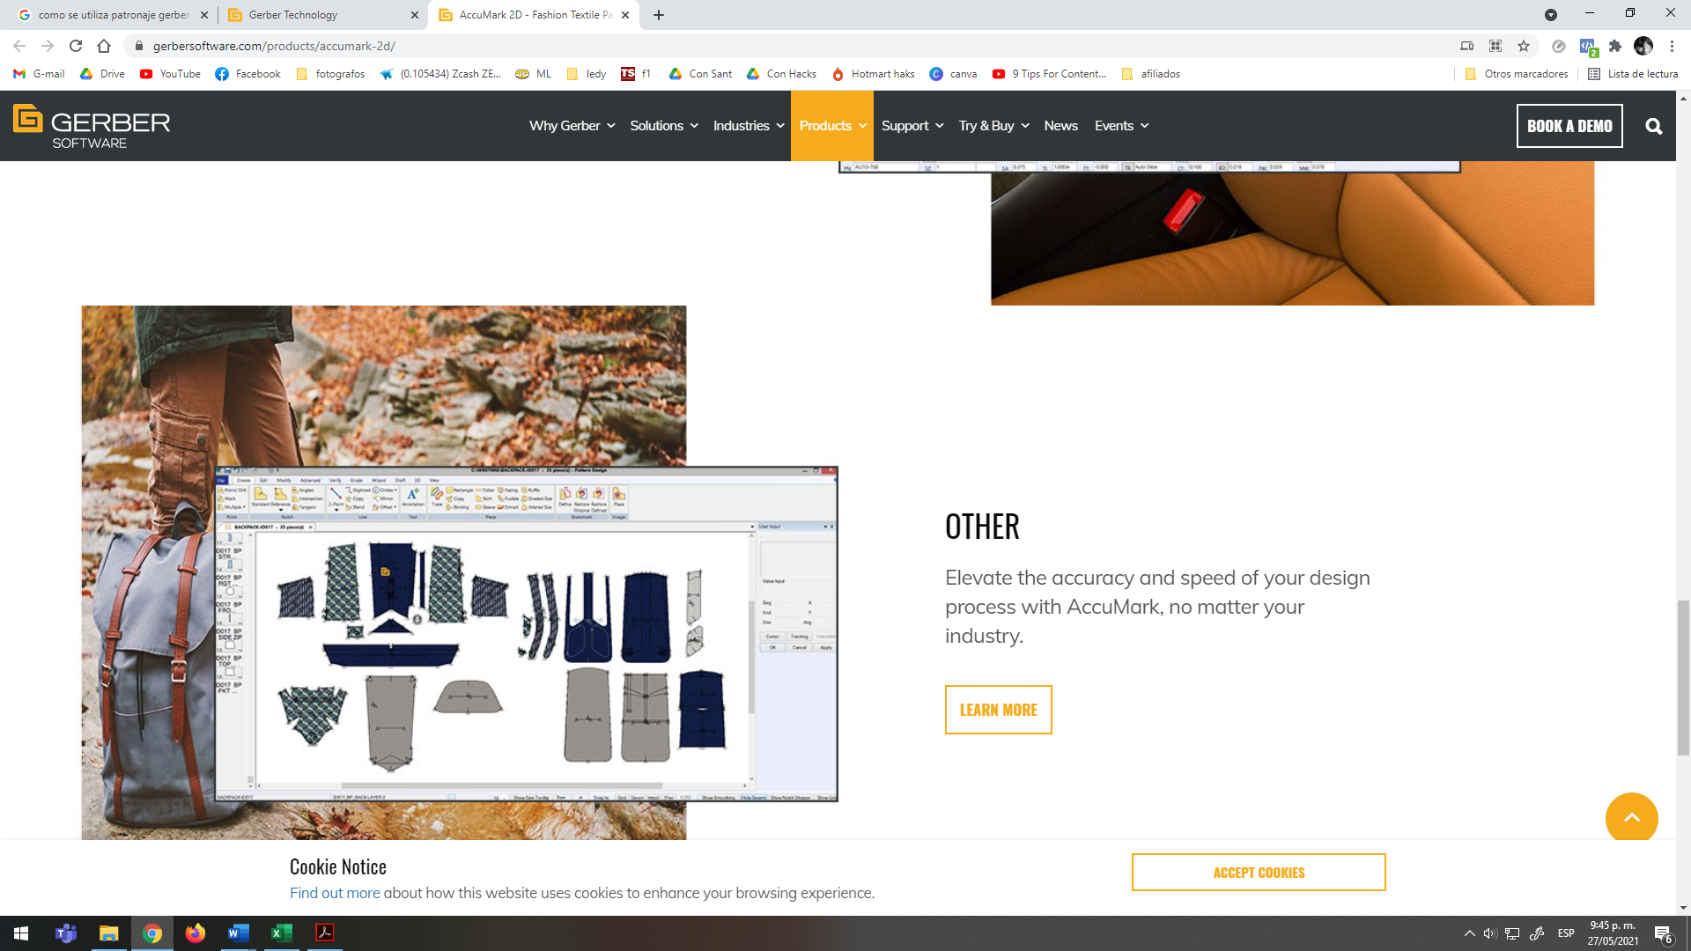

Fuente: <https://gerbersoftware.com/products/accumark-2d/>

***Figura 32.*** Interfaz 3D

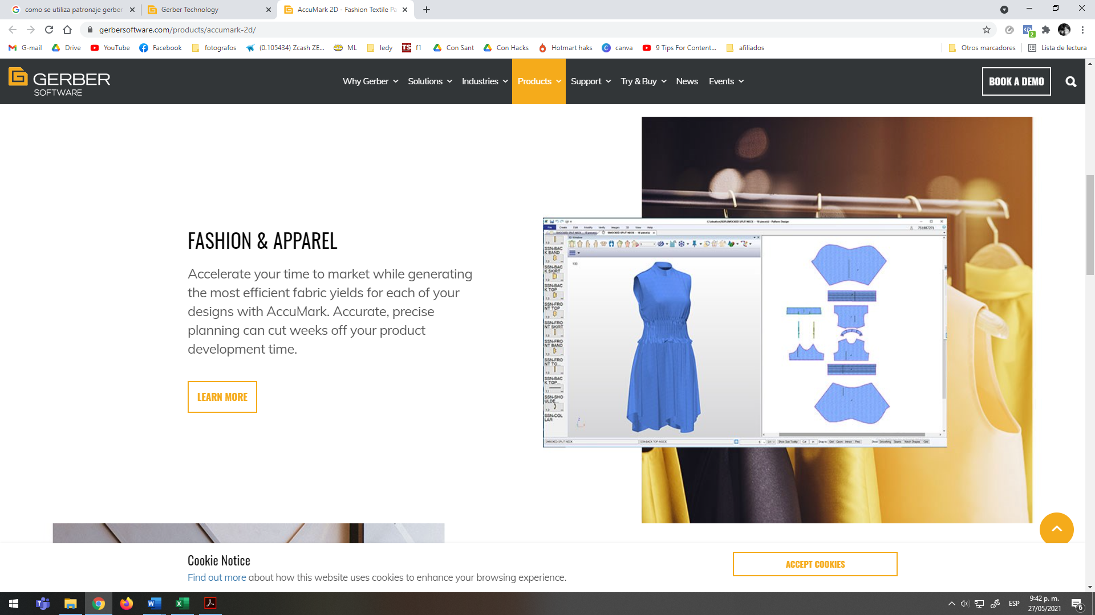

Fuente: <https://gerbersoftware.com/products/accumark-2d/>

***Figura 32.*** Interfaz marcada para corte

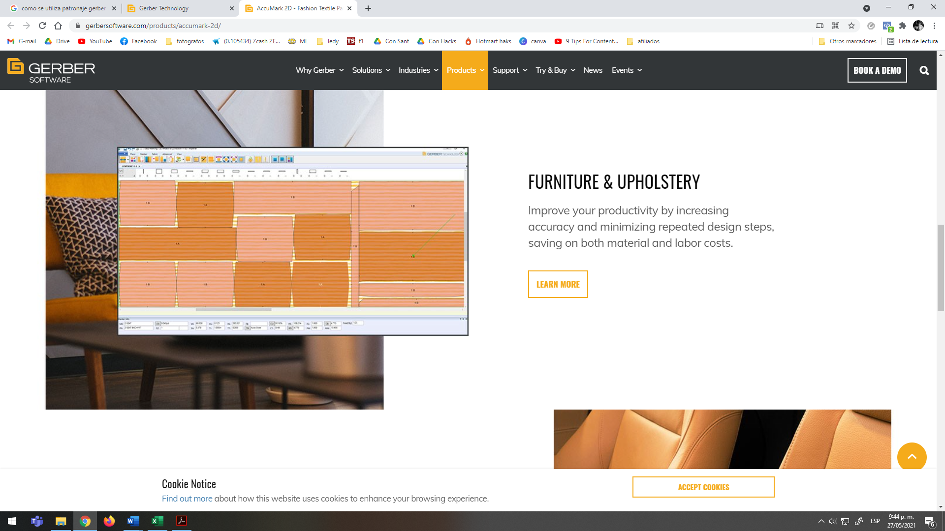

Fuente: <https://gerbersoftware.com/products/accumark-2d/>

|  |  |
| --- | --- |
| Para observar cómo funciona el programa ya entrado en práctica se invita al aprendiz a consultar los videos del canal “Patrones y costuras” en donde explican la utilización del software paso a paso para la creación de prendas. | |
| 1. Anotaciones |  |
| 1. P-notch |  |
| 1. Marker plot |  |
| 1. Plot |  |
| 1. Límites de tendido |  |
| 1. Reglas de escalado |  |
| 1. Configurar PDS |  |
| 1. Patrón de playera (delantero y espalda) |  |
| 1. Graduación o escalado de playera |  |
| 1. Crear orden y trazo |  |
| 1. Patrón base de falda |  |

Así como los mencionados anteriormente, existen otros softwares dedicados al patronaje y trazado de prendas en el mercado, como Lectra que contiene un paquete de Patronaje llamado Modaris y para trazado denominado Diamino, cumplen funciones similares y bajo una estructura similar, decidir qué software implementar es una tarea de cada empresa, pues dependerá de sus necesidades y de como este se complementa junto con la labor desempeñada por cada uno de sus integrantes.

1. **ACTIVIDADES DIDÁCTICAS (OPCIONALES SI SON SUGERIDAS)**

Por cada componente formativo se puede proponer **un máximo de dos actividades** que los aprendices puedan realizar una vez han revisado los contenidos presentados y que refuercen la asimilación de los mismos.

**Son actividades que no generan evaluación y que funcionarán independiente del LMS.**

En este ítem deberá diligenciar la siguiente tabla, que especifica las plantillas de diseño de actividad de afianzamiento que entregará para su incorporación en el ambiente virtual.

Para cada actividad debe indicar:

|  |  |
| --- | --- |
| **DESCRIPCIÓN DE ACTIVIDAD DIDÁCTICA** | |
| Nombre de la Actividad |  |
| Objetivo de la actividad |  |
| Tipo de actividad sugerida |  |
| **Archivo de la actividad**  **(Anexo donde se describe la actividad propuesta)** |  |

**MATERIAL COMPLEMENTARIO:**

|  |  |  |
| --- | --- | --- |
| **Referencia APA del Material** | **Tipo de material**  **(Video, capítulo de libro, articulo, otro)** | **Enlace del Recurso o**  **Archivo del documento o material** |
| SENA. (2020). Interpretación de pantys, recuperado el 27 de mayo de 2021, tomado de: <https://www.youtube.com/watch?v=9geZEB4JOtQ> | Video | <https://www.youtube.com/watch?v=9geZEB4JOtQ> |
| SENA. (2021). Interpretación hípsters, recuperado el 27 de mayo de 2021, tomado de: <https://www.youtube.com/watch?v=-GlhLbiF6dY> | Video | <https://www.youtube.com/watch?v=-GlhLbiF6dY> |
| SENA. (2021). Pantaloncillo masculino, recuperado el 27 de mayo de 2021, tomado de: <https://www.youtube.com/watch?v=v9mOfjGAG3Y> | Video | <https://www.youtube.com/watch?v=v9mOfjGAG3Y> |
| Fernando Jaramillo - Soluciones automatizadas. | Manual | <https://drive.google.com/file/d/1_fWNDEoaSGKPfnF-e6EUmI0LofJeJcQc/view?usp=sharing> |
| Herramientas digitales Moda, 13 de junio 2018, AUDACES TIZADA Trazo | Video | <https://youtu.be/C0O6derJC2s> |
| Herramientas digitales Moda, 15 de marzo 2018, OPTITEX - MARKER Trazo de patrones | Video | <https://youtu.be/fscxWYsenLE> |
| Goméz, M. (2017). Tutorial Modaris Lectra, reucperado el 28 de mayo de 2021, tomado de: <https://www.youtube.com/watch?v=qRMjHPIRPiQ> | Video | <https://www.youtube.com/watch?v=qRMjHPIRPiQ> |

1. **GLOSARIO:**

|  |  |
| --- | --- |
| **TERMINO** | **SIGNIFICADO** |
| **CAD** | Diseño Asistido por Computador |
| **CAM** | Manufacturas Asistidas por Computador |
| **Digitalizadora** | Es un periférico que permite al usuario introducir gráficos o dibujos a mano, tal como lo haría con lápiz y papel. |
| **Interfaz** | Zona de comunicación o acción de un sistema sobre otro. |
| **PDS** | Sistema de Diseño de Patrones. |
| **Piquetes** | Líneas cortas (0,3 máximo 0,5 cm) en dirección perpendicular al molde, señaladas en el patrón con el fin de facilitar la operación de confección, se hacen para indicar ubicaciones y guiar la unión de cortes. |
| **Procedimiento** | Descripción precisa de los pasos para realizar un proceso. Es la respuesta al cómo hacer el proceso. |
| **Plotter** | Es una impresora de gran formato que se utiliza para imprimir gráficos y planos. |
| **Proceso** | Descripción general de los pasos de una actividad o conjunto de operaciones. |
| **Segmento** | Es un fragmento de la recta que está comprendido entre dos puntos, llamados puntos extremos o finales. |
| **Software** | Se conoce como software​, logicial o soporte lógico al sistema formal de un sistema informático, que comprende el conjunto de los componentes lógicos necesarios que hacen posible la realización de tareas específicas. |

1. **REFERENCIAS BIBLIOGRÁFICAS:**

Audaces 360 - The most complete solution in systems for the fashion industry. (2021). Retrieved 27 May 2021, from <https://audaces.com/audaces-360/>

OptiTex - Soluciones Digitales de Principio a Fin para la industria de Moda y Vestuario. (2021). Retrieved 27 May 2021, from <https://optitex.com/es/>

Gerber - convierta sus diseños en productos acabados. (2021). Retrieved 27 May 2021, from <https://www.gerbertechnology.com/es-es/>

SENA. (2020). Equipo de Desarrollo Curricular, SENA Programa Técnico en Patronaje Industrial de Prendas de Vestir, Centro de Manufactura en Textil y Cuero, Distrito Capital, 2020.

SENA. (2021). Equipo de Desarrollo Curricular, SENA Programa Técnico en Elaboración de Prendas de Vestir Sobre Medidas, Centro de Manufactura en Textil y Cuero, Distrito Capital, 2021.

1. **CONTROL DEL DOCUMENTO**

|  |  |  |  |  |
| --- | --- | --- | --- | --- |
|  | **Nombre** | **Cargo** | **Dependencia** | **Fecha** |
| **Autor (es)** | Paola Angélica Castro Salazar | Experto temático | Regional Antioquía - Centro de formación en Diseño, confección y moda. | Mayo de 2021 |
| Ledy Johana Velásquez Hernández | Experto temático | Regional Antioquía – Centro de formación en Diseño, confección y moda. | Mayo de 2021 |
| Liliana Victoria Morales Gualdrón | Diseñador Instruccional | Regional Distrito Capital – Centro de la Industria para la comunicación gráfica. | Junio de 2021 |
| Corrector de estilo |  |  |  |

1. **CONTROL DE CAMBIOS**

**(Diligenciar únicamente si realiza ajustes a la Unidad Temática)**

|  |  |  |  |  |  |
| --- | --- | --- | --- | --- | --- |
|  | **Nombre** | **Cargo** | **Dependencia** | **Fecha** | **Razón del Cambio** |
| **Autor (es)** |  |  |  |  |  |